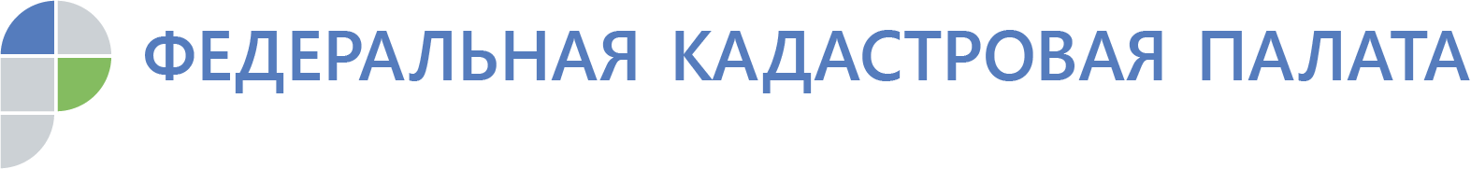

Кадастровая палата расскажет о предоставлении сведений из ЕГРН

15 ноября 2019 года с 10:00 до 12:00 Кадастровая палата Воронежской области проведет «горячую линию» по вопросам предоставления сведений, содержащихся в Едином государственном реестре недвижимости.
Что такое выписка из реестра недвижимости?
Каким способом можно направить запрос?
Какой срок действия выписки из реестра недвижимости?
Как вернуть плату за предоставление сведений?
Какая выписка предоставляется бесплатно?
На эти и многие другие интересующие вопросы можно получить ответ, позвонив по телефону: 8(473) 327-18-99.

Контакты для СМИ
Кадастровая палата Воронежской области
тел.: 8 (473) 327-18-92 (доб. 2429)
press@36.kadastr.ru

